TP2 : IMPLEMENTATION DE L'ALGORITHME DE MISRA

Etape 1 : Il est nécessaire de mettre en place une topologie en anneau pour pouvoir observer la transmission d'un jeton et, pour cet exercice, détecter la disparition d'un jeton.

La fonction « create_ring(numprocs) » permet de définir une topologie en anneau selon le nombre de processus défini par l'utilisateur. Il s'agit d'une topologie unidirectionnelle. Chaque nœud ne connaît que son voisin suivant. Il ne peut pas envoyer de message à son prédécesseur. Les voisin de chaque nœud sont défini à l'aide d'un tableau « neighors » qui définit les sites avec qui il peut communiquer.

Etape 2 :

Dans cet exercice, nous cherchons à implémenter l'algorithme de MISRA.
L'objectif est de faire circuler un jeton dans un anneau. Ce jeton permet à un site d'accéder à une ressource sans que les autres sites ne puissent y accéder au même moment. Cependant, le jeton peut se perdre et il n'est plus possible d'accéder à la ressource. C'est la raison pour laquelle l'algorithme de MISRA met en place un mécanisme de détection de la perte d'un Jeton. Pour se faire, un deuxième jeton est envoyé à la suite du premier. De cette façon, si le deuxième jeton arrive sur un Site sans le premier soit passé, cela signifie que le jeton a été perdu. Il faut donc le régénérer.

Lors du lancement du programme, le processus 0 envoi 2 messages : PING et PONG l'un derrière l'autre. A chaque fois qu'un nœud reçoit un message, il le transmet aussitôt à son voisin.

Chaque site enregistre le nombre de passages de chaque jeton et vérifie l'invariant suivant :
nombre de passages de PING – nombre de passages de PONG = 0.
Si cette condition n'es pas vérifiée, cela signifie qu'un jeton a été perdu. Il est donc régénéré et renvoyé dans le réseau.

La fonction « lost_token() » permet de définir un processus et un numéro de tour où le jeton sera perdu pour vérifier le bon fonctionnement de cet algorithme.

Après lancement du programme, voici la trace :

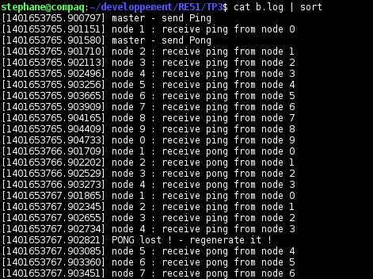

On peut remarquer que le jeton PONG est perdu par le processus 4. Et lorsque le jeton PING qui suivait arrive au processus 5, ce dernier se rend compte qu'il manque un jeton. Il recrée un jeton PONG et le renvoi alors dans la boucle avant de retransmettre le jeton PING.

Etape 3 :
- Cet algorithme doit pouvoir être étendu à l'utilisation de plus de jetons. Mais pour que cela fonctionne, chaque jeton ajouté doit être suivi par son jeton de contrôle. On peut donc rajouter des jetons deux par deux. Chaque groupe permettant l'accès à une ressource différente. La seule limite serait la capacité du réseau à faire transiter tous ces jetons.

- Dans un environnement sans fil, des collisions peuvent survenir, cet algorithme peut permettre de détecter quand ces dernières ont lieues et ainsi recréer et transmettre le jeton perdu. Cet algorithme semble convenir parfaitement à un environnement sans-fil.

- Dans une topologie mobile adhoc, cette solution est inadaptée. En effet, du fait des changements permanent de la topologie, il est difficile d'assurer la transmission du jeton d'un site à l'autre. Il est toujours possible de transmettre les jetons à un voisin, mais comment être sûr que les jetons vont être transmis à tous les nœuds du réseau sans qu'un site ne l'aie reçu plusieurs fois ?

